ארכיטקטורת הפתרון
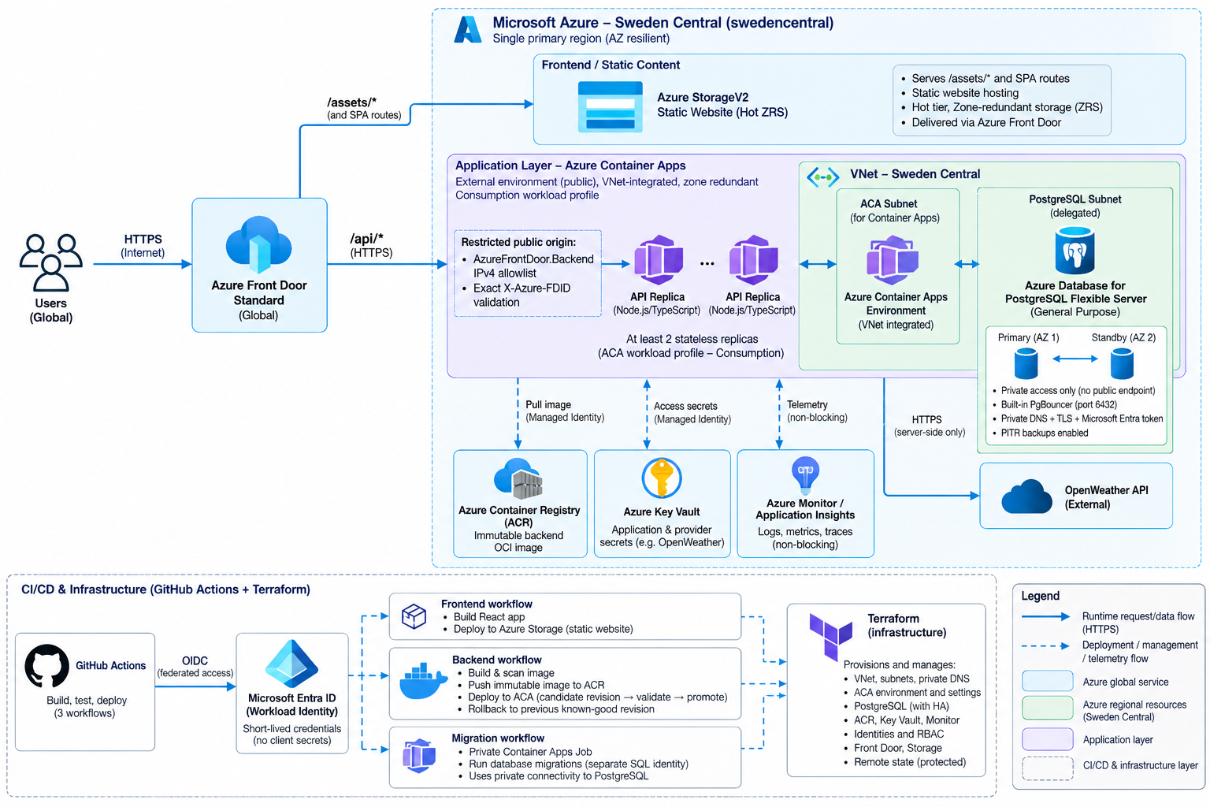

השיקולים שהובילו לבחירה:
אזור ועלות בחרתי ב-Sweden Central לאחר השוואת אזורים אירופיים לפי זמינות השירותים ועלות. מבין החלופות המתאימות שנבדקו, הוא הציע עלות נמוכה יותר למסד PostgreSQL עם שרידות בין אזורי זמינות.
גישה גלובלית ו-Frontend בחרתי ב-Azure Front Door Standard לכניסה גלובלית, וב-Azure Storage (ZRS) לאירוח אתר React סטטי בעלות נמוכה. התוכן הסטטי נהנה מהפצה גלובלית; קריאות API דינמיות עדיין מגיעות לשוודיה.
שכבת היישום לאחר השוואה ל-App Service ול-Functions Flex, בחרתי ב-Azure Container Apps: שירות PaaS ל-Node.js API עם לפחות שני Replicas, גרסאות ו-Rollback, ללא ניהול שרתים או Kubernetes. ה-API מתקשר ל-OpenWeather בצד השרת.
נתונים, אבטחה וזמינות בחרתי ב-PostgreSQL Flexible Server עם Primary/Standby באזורי זמינות שונים, גיבויים וגישה פרטית בלבד. הגבלות כניסה ל-API, הצפנת TLS, ‏Managed Identity ו-Key Vault נועדו להגן על נתוני המשתמשים והסודות.
אוטומציה והפשרה שנבחרה Terraform מנהל את התשתית ו-GitHub Actions עם OIDC את הבנייה והפריסה. העדפתי שרידות בתוך Region אחד ויכולת שחזור גרסאות על פני Multi-Region או שירותים יקרים יותר, כדי לאזן עלות, אבטחה ופשטות תפעולית.

